第壹部分、選擇題（占 60 分）
說明：第 題至第 題，含單選題及多選題，每題 5 分。
細胞學說的建立對生物學的後續研究具有下列何項關鍵性的影響？
生物體皆由細胞構成，提供生物演化自共同祖先的證據
確認生物細胞的遺傳物質是位於染色體上
說明生物體的細胞由已存在的細胞有絲分裂或減數分裂而來
細胞基因透過轉錄、轉譯產生蛋白質，執行各種生理功能
確認細胞分裂的過程中，染色體會平均分配到子細胞中
答案：
解析： 此為遺傳的染色體學說，與細胞學說較無關。 細胞學說只說明細胞皆由其他細胞產生，未提及產生方式。 此為分子生物學的中心法則，與細胞學說較無關。
受到全球暖化的影響，科學家觀察到植物在高溫的逆境中產氧量下降，請問這最可能是植物細胞中的哪一部位受損？
粒線體內膜 粒線體外膜 粒線體基質
類囊體（葉綠囊） 葉綠體基質
答案：
解析：氧氣是光合作用時，在葉綠體的類囊體進行光反應產生。

新型冠狀病毒（SARS-CoV-2）造成的「嚴重特殊傳染性肺炎」（COVID-19）疫情尚未消退，最近又出現由猴痘病毒造成的傳染病──猴痘，引起全世界的關注。病毒感染細胞後，會潛藏在細胞內，藥物難以殺滅，注射疫苗是目前免於病毒性傳染病威脅最有效的方法。
和猴痘病毒同屬於 DNA 病毒的 B 型肝炎病毒，曾造成東南亞地區普遍流行的 B 型肝炎。臺灣從 1986 年 7 月起全面實施嬰幼兒 B 型肝炎預防接種，經長期推動後，六歲兒童 B 型肝炎帶原率由 1989 年的 10.5％ 顯著下降至 2007 年的 0.8％。
B 型肝炎病毒專門侵害人體肝細胞引起肝炎，當它進入肝細胞之後，被劫持的肝細胞不只產生 B 型肝炎病毒顆粒，也會產生一種特殊的蛋白質，稱為 B 型肝炎表面抗原，這種蛋白不僅分布在 B 型肝炎病毒表面，更是病毒結合、入侵肝細胞的關鍵蛋白，若以 B 型肝炎病毒表面抗原作為疫苗，讓人體產生對應的抗體，就能中和、阻止病毒侵入細胞。目前臺灣幼童施打的 B 型肝炎疫苗，即是以基因工程技術將 B 型肝炎表面抗原的基因轉殖入酵母菌細胞內，所生產的基因重組 B 型肝炎疫苗。
下列有關上述三種病毒的敘述，哪些正確？（應選 2 項）
病毒結構都具有遺傳物質 DNA 需用電子顯微鏡才可以觀察
能在培養基中大量繁殖 具有 A、T、C、G、U 等五種鹼基
能在人類細胞中繁殖
答案：
解析： 猴痘病毒和 B 型肝炎病毒屬於 DNA 病毒（具有的鹼基為 A、T、C、G），新型冠狀病毒屬於 RNA 病毒（具有的鹼基為 A、U、C、G）。 病毒要在活細胞中才能繁殖。
下列有關基因重組 B 型肝炎疫苗的敘述，何者正確？
疫苗中含有 B 型肝炎病毒的 DNA
生產過程使用 DNA 聚合酶結合目標基因與載體
疫苗中含有的蛋白質是由酵母菌產生
利用 B 肝病毒感染酵母菌，形成重組 DNA
重組 DNA 的目標基因取自人類細胞核
答案：
解析： 疫苗中只有 B 型肝炎表面抗原這種蛋白質。 生產過程使用 DNA 連接酶結合目標基因與載體。 使用 DNA 連接酶結合目標基因與載體形成重組 DNA。 重組 DNA 的目標基因取自 B 型肝炎病毒的 DNA。
將 B 型肝炎表面抗原的基因轉殖入酵母菌細胞內，就能合成病毒的表面抗原。則下列相關敘述何者正確？
B 型肝炎病毒和酵母菌的 DNA 序列相同 同屬真核細胞的人類和酵母菌之核糖體相同
B 型肝炎病毒和酵母菌的 mRNA 序列相同 酵母菌和人類都能感染 B 型肝炎病毒
同樣的遺傳密碼對應的胺基酸都相同
答案：
解析： B 型肝炎病毒和酵母菌的 DNA 序列不同。
蛋白質的胺基酸序列是由基因決定，核糖體只是進行轉譯的場所。
酵母菌能合成病毒的蛋白質，是因為將 B 型肝炎表面抗原的基因（DNA）轉殖入酵母菌細胞內，這個基因能在酵母菌細胞中轉錄成 RNA，再於核糖體中轉譯出蛋白質（B 型肝炎表面抗原）。
病毒對宿主細胞有專一性，B 型肝炎病毒的宿主為人與猩猩。
孟德爾利用豌豆雜交實驗推導出遺傳的規則，下列相關敘述哪些正確？（應選 3 項）
每種性狀由一對遺傳因子決定，成對的遺傳因子在形成配子時會分離
每種性狀皆有顯性和隱性兩種表徵
雜交實驗選用的各種性狀，其遺傳因子皆是獨立遺傳至子代
孟德爾的豌豆雜交實驗證實了遺傳的染色體學說
孟德爾遺傳法則可以解釋所有有性生殖的遺傳
答案：
解析： 孟德爾不知遺傳因子位在細胞的何處。
孟德爾遺傳法則是遺傳學的基礎，但後續研究發現許多別於孟德爾觀察到的遺傳現象。

龐貝氏症是一種罕見的遺傳疾病，由於基因突變，患者細胞缺乏一種水解酵素，稱為「酸性 α-葡萄糖苷酶」，無法分解細胞多餘的肝糖，使得堆積的肝糖逐漸傷害肌肉的功能，大部分病患都會出現漸進性的肌肉無力，並有呼吸困難或心臟衰竭的症狀。
有關龐貝氏症患者細胞功能的敘述，下列何者正確？
細胞核中因堆積肝糖，使得酵素無法合成 核糖體異常，無法合成酸性 α-葡萄糖苷酶
缺乏酸性 α-葡萄糖苷酶，造成葡萄糖不足 粒線體異常，無法合成足夠的能量
缺少能產生酸性 α-葡萄糖苷酶的基因
答案：
解析： 龐貝氏症是一種基因突變罕見的遺傳疾病，造成患者細胞缺乏酸性 α-葡萄糖苷酶，使體內肝糖堆積。
有對正常夫妻生下三名子女，其中一子一女患有龐貝氏症（如圖 1），有關龐貝氏症遺傳的問題，下列敘述哪些正確？（應選 3 項）
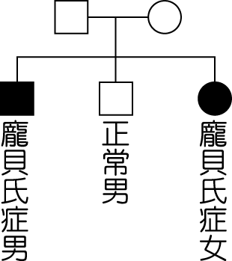
圖 1
龐貝氏症患者突變的基因位於體染色體
龐貝氏症患者突變的基因位於性染色體
龐貝氏症屬於隱性遺傳疾病
此對夫妻生下龐貝氏症小孩的機率為 1∕4
三名子女中唯一正常的兒子，必無龐貝氏症的異常基因
答案：
解析： 父母相同表徵，生出相異表徵的孩子，此子女必為隱性表徵，加上子女皆有龐貝氏症，顯示此異常基因位於體染色體。
Aa×Aa → 正常子女（AA、Aa）、龐貝氏症 aa，即正常子女仍可能帶有異常基因。

運動員在激烈運動時，其細胞會產生大量的乳酸，而間歇訓練是目前運動員常採用的訓練方式，經過適當的訓練，能提升人體細胞排除乳酸的能力。透過監測血液中的乳酸濃度可以評估運動的激烈程度，圖 2 表示人體血液中乳酸濃度與運動強度的關係。
有關人體乳酸與運動強度的關係，下列敘述何者正確？
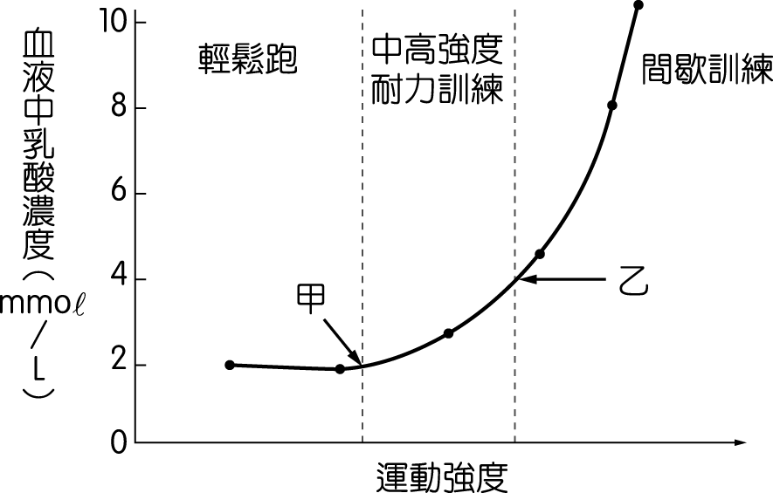
圖 2
隨著運動強度增強，人體細胞排除乳酸的能力也會增加
運動強度小於甲點，人體血液中不會有乳酸
中高強度耐力訓練時，細胞產生最多乳酸
運動強度大於乙點，能使人體血液維持高量的乳酸濃度
間歇訓練能使血液中的乳酸濃度維持穩定
答案：
解析： 題圖中顯示隨著運動強度增強，血液中乳酸濃度隨之增加，而非人體細胞排除乳酸的能力。
輕鬆跑時，人體血液乳酸濃度約為 2 mmo∕L。
間歇訓練時，細胞產生最多乳酸。
間歇訓練能使血液中的乳酸濃度達最大量。
有關人體運動時，細胞能量的轉換，下列敘述何者正確？
輕鬆跑時，身體的能量絕大部分來自有氧呼吸
中高強度耐力訓練時，粒線體產生 ATP 的效率大幅提升
運動強度超過甲點，此時細胞停止有氧呼吸作用
運動強度超過乙點，細胞產生乳酸能提供身體更多能量
細胞中等量的葡萄糖，在輕鬆跑時能產生的 ATP 最少
答案：
解析： 中高強度耐力訓練時，粒線體產生 ATP 的效率降低。
細胞有氧呼吸效率降低，但不會停止。
ATP 才是細胞能量貨幣。
輕鬆跑時，有氧呼吸能產生的 ATP 最多。
有關演化觀念的形成與發展，下列敘述何者正確？
神創論認為生物是由神所創造，能因應環境的不同而改變
林奈按照生物間的親緣關係差異，提出層級分類系統
拉馬克透過對現生物種和化石標本的研究，提出生物會因應環境而演變
達爾文根據孟德爾的遺傳法則，提出生物體間的變異是因為突變而產生
DNA 的現代演化理論已經取代十九世紀達爾文的天擇說
答案：
解析： 神創論認為生物不會改變。
林奈是神創論擁護者。
達爾文不知道遺傳的機制。
達爾文的天擇說仍是目前演化理論的主流。
圖 3 為根據出土的化石建立的恐龍及鳥類支序圖，下列敘述哪些正確？（應選 2 項）
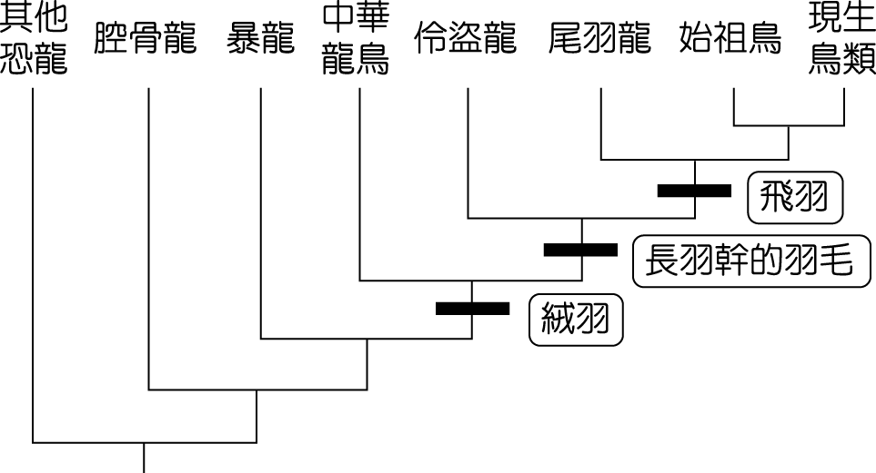
圖 3
暴龍是具有絨羽的恐龍及鳥類的共同祖先
此支序圖也反映出化石出土順序：中華龍鳥→伶盜龍→尾羽鳥→始祖鳥
現生鳥類和恐龍具有共同祖先
飛羽是始祖鳥和現生鳥類的同源構造
此支序圖可作為鳥類和爬蟲類應分成兩個不同類群的依據
答案：
解析： 暴龍和具有絨羽的恐龍及鳥類源自共同祖先。 支序圖反映生物演化過程，而非化石出土順序。 此支序圖支持鳥類和爬蟲類應屬於同類群。
第貳部分、混合題或非選擇題（占 40 分）
說明： 本部分共有 3 題組，每一子題配分標於題末。限在標示題號的作答區內作答。非選擇題請由左而右橫式書寫，作答時必須寫出計算過程或理由，否則將酌予扣分。

科學家為了研究光的不同波長對光合作用的影響，利用絲狀綠藻和好氧菌為實驗材料，進行以下實驗：利用三稜鏡折射光線成為不同的色光，照射在平放的絲狀綠藻與添加好氧菌的實驗裝置，絲狀綠藻不同部分暴露於不同波長的光下。經過一段時間觀察，發現好氧菌的分布情形如圖 4，請回答下列問題：
有關實驗材料中絲狀綠藻和好氧菌的共同點，下列何者正確？（5 分）
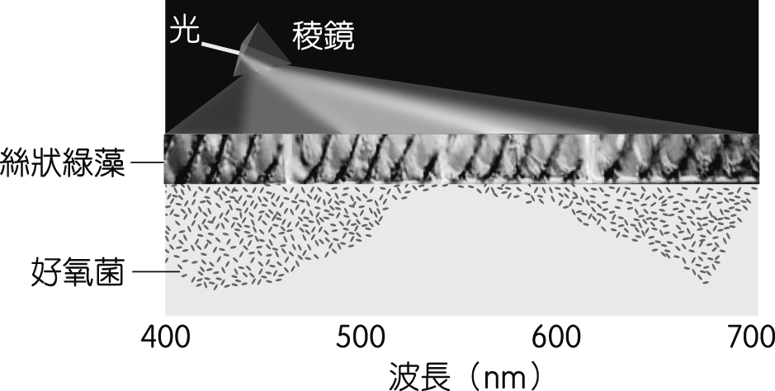
圖 4
細胞可進行有氧呼吸作用產生 ATP
可使用毫米級的解剖顯微鏡觀察
屬於三域分類系統中的細菌域
能將光能轉換成化學能以合成醣類
遺傳物質 DNA 缺乏核膜包覆
答案：
解析： 細菌屬微米級，需用複式顯微鏡觀察。
絲狀綠藻屬於真核生物域。
僅有絲狀綠藻能將光能轉換成化學能以合成醣類。
好氧菌的遺傳物質 DNA 缺乏核膜包覆。
這個實驗的結果，能推論出絲狀綠藻在哪些可見光的暴露下，光合作用效率較佳？（2 分）請說明推論的依據為何？（3 分）
答案：紅光和藍光（光合作用效率較佳的色光）；細菌聚集於紅光和藍光處是因為該處光合作用旺盛，產 O₂ 量高。
評分原則： 寫出紅光和藍光得 2 分；寫出細菌聚集於紅光和藍光處是因為該處光合作用旺盛，產 O₂ 量高得 3 分。
許多生物受到光刺激，會有趨向或背離的反應，稱為趨光性。如果要排除「好氧菌對不同波長光線的趨光性差異」的可能性，要如何設計實驗才能排除趨光性對實驗的影響？（5 分）
答案： 設置對照組，將原實驗裝置拿掉水綿，純粹只有好氧菌，但是不放置水綿，且好氧菌在不同色光的分布應呈現隨機狀態。
評分原則：寫出對照組和預期結果者得 5 分；只寫出實驗設計而無預期結果者得 3 分。

摩根想了解果蠅眼色的遺傳模式，仿照孟德爾的豌豆遺傳實驗，將一隻與眾不同的白眼雄果蠅與另一隻正常的紅眼雌果蠅交配，結果生出來的第一子代皆是紅眼果蠅。他再讓這批子代彼此交配，第二子代的果蠅中就有部分白眼，且紅眼與白眼的比例恰為 3：1。然而摩根覺得奇怪的地方是：為何第二子代所有的白眼果蠅都是雄性？
根據上述摩根果蠅眼色的遺傳實驗，下列何者為合理的推論？（5 分）
果蠅有性染色體 紅眼是顯性表徵，白眼是隱性表徵
果蠅眼色屬於複等位基因遺傳 第二子代紅眼雌果蠅皆為同型合子
控制眼色的基因位於體染色體
答案：
解析：白眼果蠅與紅眼果蠅交配，第一子代皆是紅眼果蠅，顯示紅眼是顯性表徵，白眼是隱性表徵。
控制果蠅眼色的基因位於 X 染色體上，且由此實驗無法得知果蠅是否有性染色體。
雖然果蠅的眼色屬性聯遺傳，但是由上述實驗僅能推論出果蠅眼色的遺傳符合孟德爾第一遺傳法則。
第二子代紅眼雌果蠅有一半是同型合子，另一半是異型合子。

摩根果蠅眼色的遺傳實驗結果，是否符合孟德爾的遺傳法則？請說明之。（5 分）
答案：紅眼果蠅彼此交配，第二子代的果蠅紅眼與白眼的比例恰為 3：1，符合孟德爾第一遺傳法則（分離律）。
評分原則： 寫出第二子代的果蠅比例 3：1，符合孟德爾第一遺傳法則（分離律）者得 5 分；只寫出符合孟德爾遺傳法則而未說明者得 2 分。
如果要了解果蠅眼色和性別之間的關係，要如何設計實驗，才能證實白眼基因位於果蠅的 X 染色體上？（5 分）
答案： 試交：利用白眼雄果蠅親代與第一子代的紅眼雌果蠅交配，結果所得的子代中，雄果蠅與雌果蠅皆表現出白眼的眼色，顯示白眼基因會出現在雄果蠅及雌果蠅身上，而雄果蠅及雌果蠅共同具有的性染色體則為 X 染色體（若白眼基因位在 Y 染色體上，則應僅有雄果蠅才會出現白眼眼色）。
互交： 將白眼雌果蠅與紅眼雄果蠅交配，生出來的第一子代雌果蠅皆是紅眼，雄果蠅皆是白眼；再將第一子代雌、雄果蠅交配，產生的第二子代中，雌、雄果蠅的紅眼和白眼皆各占半數，顯示果蠅眼色的基因位於 X 染色體。
評分原則： 寫出 或 其中一個得 5 分；能正確寫出 或 遺傳實驗中親代果蠅性別與表徵，但子代性別與表徵未寫或錯誤者得 2 分。
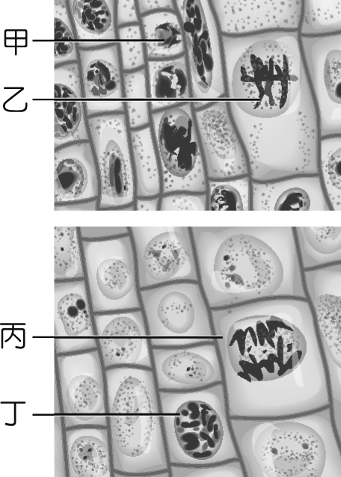
圖 5
在實驗室中用顯微鏡觀察洋蔥根尖細胞（如圖 5），甲～丁細胞分別屬於細胞分裂的不同階段。
有關觀察洋蔥根尖實驗的敘述，下列何者正確？（5 分）
細胞甲～丁的 DNA 含量相同
細胞甲～丁皆可見細胞核
以 40 倍放大倍率觀察，就可清楚分辨細胞分裂的各個主要階段
根尖細胞中的染色體需經過染劑染色後才能呈現
製作玻片時不需染色，就可觀察到根尖細胞的葉綠體
答案：
解析： 甲：細胞質分裂完成，核膜出現；乙：染色體排列細胞中央；丙：複製的染色體往兩極分離；丁：間期染色體複製。
細胞甲的 DNA 含量為 2a，其他為 4a。 細胞甲、丁可見細胞核，細胞乙、丙核膜消失。 需以 400 倍放大倍率觀察。 根尖細胞無葉綠體。
細胞週期中所占時間最長為哪一時期？（2 分）顯微觀察視野下數量最多的細胞為何者？（以甲～丁細胞作答；3 分）
答案：間期；丁。
評分原則：寫出間期得 2 分；寫出丁得 3 分。

